Чем нужно заниматься для преодоления стресса:
- Займитесь йогой, аутотренингом, медитацией. Расслабляйтесь.
- Поставьте перед собой жизненную цель. Ставьте реальные и важные цели в любом деле. Научитесь поощрять себя за достижение поставленной уели.
- Научитесь управлять своей психикой. Вырабатывайте положительное отношение ко всему происходящему. В любом, даже весьма негативном, событии находите выгоду для себя. 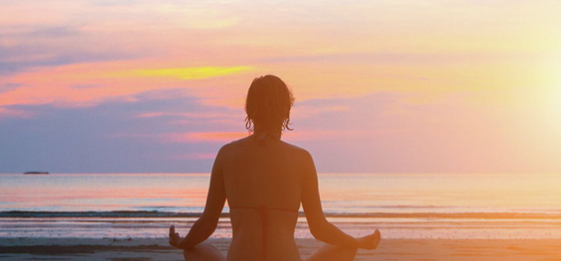
- Будьте оптимистом. Научитесь видеть во всём хорошее. Учитесь подбадривать себя и смотреть на жизнь позитивно.
- Никогда не обижайтесь на судьбу. Помните, что могло быть гораздо хуже!
- Научитесь жить сегодняшним днём и получить удовольствие от каждого дня. Живите здесь и сейчас.
- Снизьте требования к себе, реально оцените свои способности. Это убережёт Вас от обвинений в свой адрес.
- Обозначьте для себя проблему, которая беспокоит, найдите аргументы, чтобы убедить себя в том, что это временное явление и оно скоро пройдёт.
Мамадышский Политехнический колледж
- Больше общайтесь с интересными людьми.
ПОМНИТЕ: не следует бежать от стресса, надо учиться держать себя в руках. Ведь стресс-это не то, что произошло с нами, а то, как мы к этому отнеслись.
Работа над собой по преодолению стресса-это труд. Он будет вознаграждён, когда однажды утром, встав с постели, Вы почувствуйте прилив бодрости и энергии, порадуйтесь знакомому пению птиц за окном и скажете: «Жизнь прекрасна»!
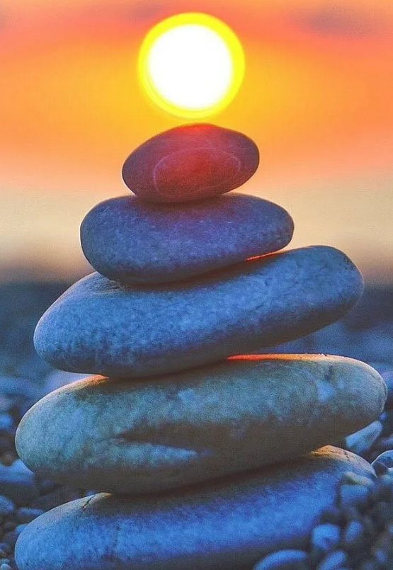

«СТРЕСС, КАК С НИМ
БОРОТЬСЯ?»

В водовороте современных ритмов устать и подвергнуться стрессовому состоянию можно быстро: от учёбы, от работы, от отношений, от себя самого. Кругом стресс и перегрузки.
Стресс-это ответная реакция организма на экстремальные условия, нарушающие эмоциональное спокойствие и равновесие человека.
Стресс нужен каждому-иначе человек становится безынициативным. Это своеобразный источник энергии. Главное-не дать ему перейти в длительную фазу. Враг человеческого организмазатянувшийся хронический стресс. Он снижает защитные силы организма и повышает риск развития многих заболеваний.

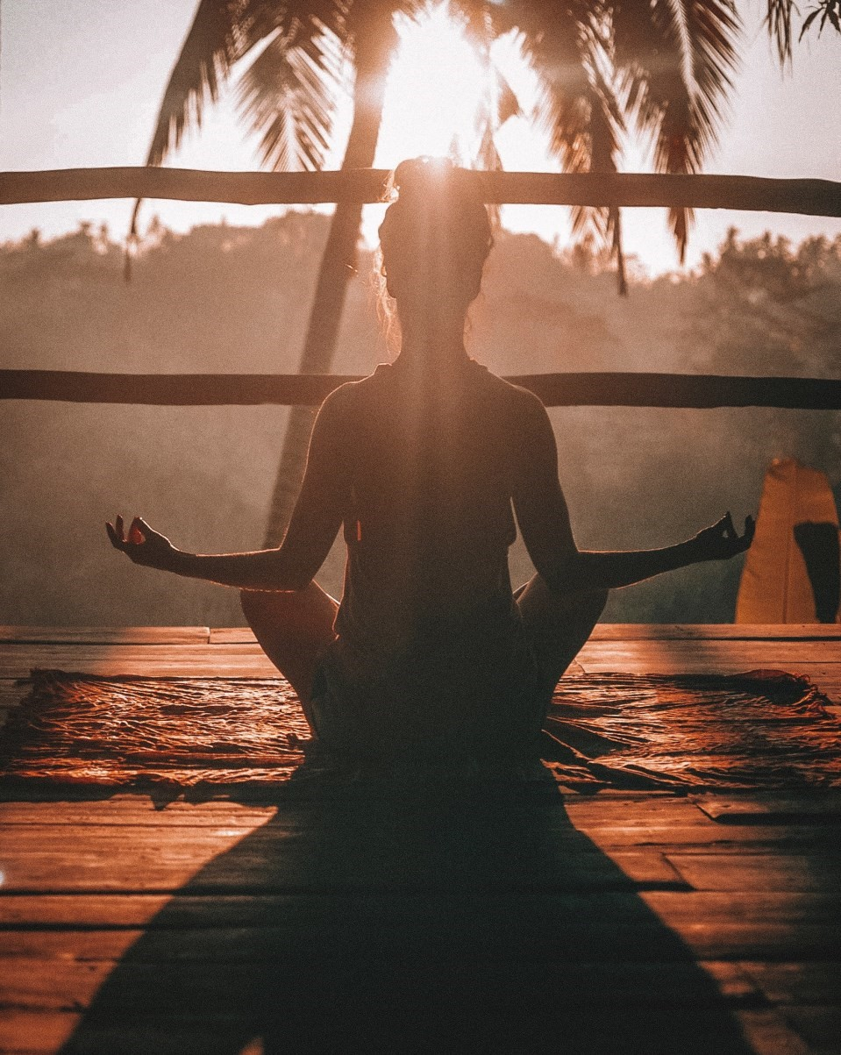
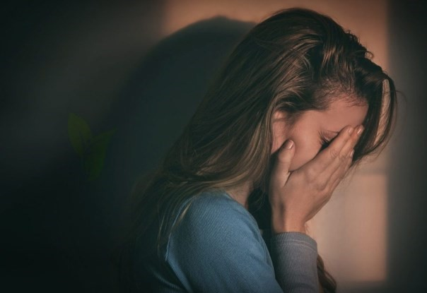

Признаками «Отрицательного стресса могут быть: упадок сил, нежелание что-либо делать, рассеянность, повышенная возбудимость, потеря чувства юмора, потеря веры в улучшение ситуации в будущем, возбуждённое состояние, желание идти на риск, переменчивое настроение, усталость, вялость, ухудшение сна, аппетита, памяти, полное отсутствие источников радости, психогенные головные боли, боли в области спины или желудка.

Если Вы обнаружили у себя пять и более из перечисленных признаков, значит срочно необходимо принимать меры профилактики борьбы со стрессом. Стресс легче предупредить, чем лечить. Первый шаг к победе над стрессом-это признание того факта, что выход из стрессовой ситуации зависит, прежде всего, от самого себя, от своих жизненных установок и образа жизни. Далее будут приведены рекомендации борьбы со стрессом.

Шаги преодоления стресса:
- Проанализируйте стрессовую ситуацию. Это поможет вам в будущем избежать подобных ситуаций. Определите шаги изменения своего поведения и отношения к ситуации.
- Переключайтесь. Займитесь делом, не имеющим ничего общего с причиной вашего расстройства.
- Больше двигайтесь. Для снятия стресса больше всего подходят: быстрая ходьба, бег трусцой, езда на велосипеде, ходьба на лыжах, купание, обливание, ванны, душ, посещение бассейна.
- Полезно «выпустить пар». Главное, чтобы от этого никто не пострадал: стукните кулаком по столу, топните ногой, спуститесь и поднимитесь по лестнице несколько раз, покричите, освободите себя от отрицательной энергии.
- Поплачьте. Не копите в себе раздражение и обиду.
- Вылейте свою печаль на бумагу. Напишите письмо самому себе или про себя другу. На бумаге проблема не покажется столь неразрешимой, а может быть найдётся и решение.
- Сделайте себе подарок. Купите давно приглянувшуюся вещь. Чаще устраивайте маленькие праздники.
- Помогите ближнему. Сделайте доброе дело и вы избавитесь от плохого настроения.
- Соприкоснитесь с природой. Учитесь радоваться голубому небу, ручейку, полевой ромашке. .
- Обратитесь к богу. Молитва-самая сильная форма энергии, изучаемая человеком. Она приносит успокоение, душевный комфорт и радость.
- Чаще улыбайтесь.

